Unity打包Android的坑及解决方案

# 1.打包时报错“Found plugins with same names and architectures”

## 1.1原因

原因是因为插件的冲突，一般报该错时都是外部导入的插件设置错误，打包时会将插件打包到一起，本应设置不同的插件设置相同就会出现此类报错

## 1.2解决方法

在unity中找到存储插件的位置，会有一个存储适用于不同平台插件的文件，一般名为“Plugins”，打开该文件夹，会有以不同平台命名的文件夹

在Android文件夹中，对适用于不同系统的文件进行设置，操作步骤如下：

打开文件夹，看到所有不同系统的插件

电子设备的屏幕

打开任意文件夹后如下图所示，存储的不同插件

选择插件，在属性面板中更改CPU，以文件夹为基准改即可

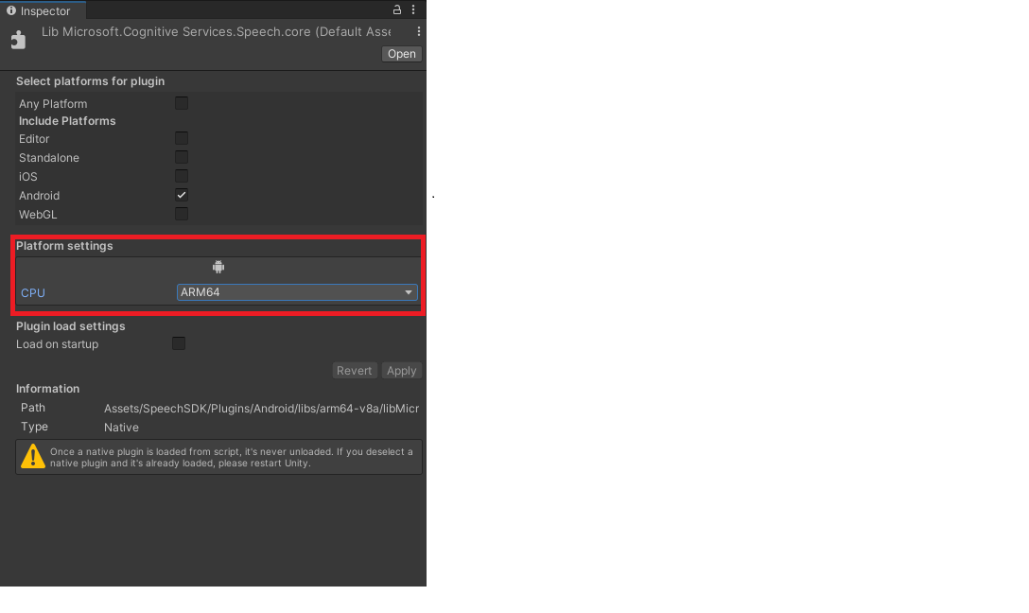

# 2.Build And Run时不成功

## 2.1原因

原因有两种，一种是直接报错，第二种是没有报错但手机上并未打开该软件

## 2.2解决方法

如果是报错，则说明手机未连接电脑或者手机未开启USB调试，USB调试开启方法，在开发者模式中，打开USB调试和USB安装即可。

如果是第二种没有报错但手机没有运行软件，则说明是手机有之前安装的该软件，卸载重新打包即可。

# 权限问题

## 3.1原因

unity打包Android后无法自动获取大多数权限，需要自行添加。比如麦克风，并不是设置了读取麦克风就可以自动获取麦克风权限。

## 3.2解决方法

获取权限分为两步，以麦克风权限为例，第一步是需要在Android清单中添加权限，重写Android清单的方法目前网上的方法都是在构建项目后打开“Temp/StagingArea/AndroidManifest.xml ”文件夹获取，但我并未通过该方法找到，或许是版本问题的原因。我自己找到的获取AndroidManifest.xml方法（或许有更简单的方法，但我没有找到）如下：

在unity中选择“File->Build Setting”，打开“Build Setting“

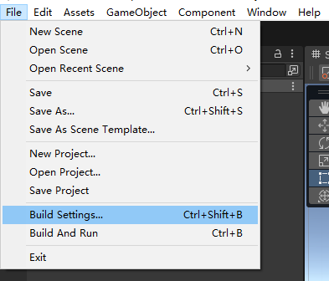

注意项目需要是安卓环境！！！

在”Build Setting“中勾选”Export Project“，下方Build按钮会变为Export。

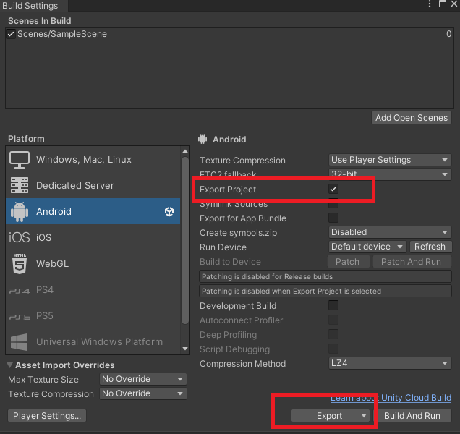

单击Export按钮可导出一个Android Studio项目，打开导出后文件夹，在”unityLibrary\src\main“中可以找到”AndroidManifest.xml“文件。

然后在unity中的Assets文件夹下创建”Plugins\Android“文件夹，名字位置一定不能错！！！将”AndroidManifest.xml“文件复制到”Plugins\Android“文件夹下，即可覆盖unity自动生成的安卓清单，在”AndroidManifest.xml“中添加权限信息。例如添加麦克风权限

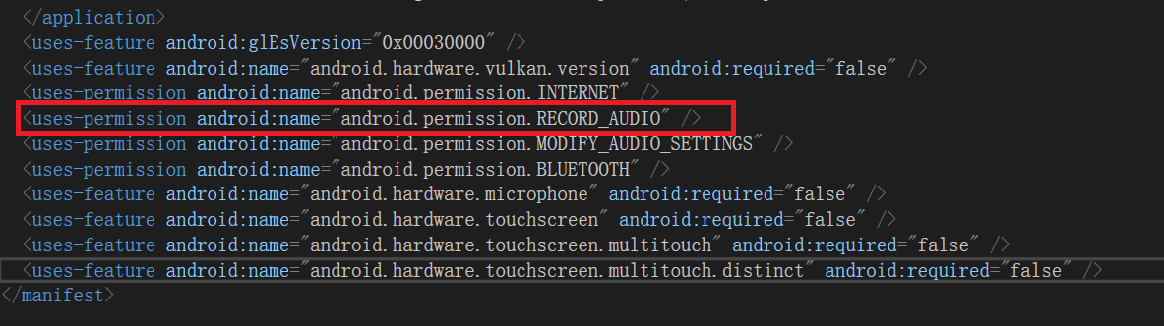

在</application>和</manifest>之间添加权限，Android权限代码可见该文档末尾

# Android权限

|  |  |
| --- | --- |
| 访问登记属性 | android.permission.ACCESS_CHECKIN_PROPERTIES ，读取或写入登记check-in数据库属性表的权限 |
| 获取错略位置 | android.permission.ACCESS_COARSE_LOCATION，通过WiFi或移动基站的方式获取用户错略的经纬度信息，定位精度大概误差在30~1500米 |
| 获取精确位置 | android.permission.ACCESS_FINE_LOCATION，通过GPS芯片接收卫星的定位信息，定位精度达10米以内 |
| 访问定位额外命令 | android.permission.ACCESS_LOCATION_EXTRA_COMMANDS，允许程序访问额外的定位提供者指令 |
| 获取模拟定位信息 | android.permission.ACCESS_MOCK_LOCATION，获取模拟定位信息，一般用于帮助开发者调试应用 |
| 获取网络状态 | android.permission.ACCESS_NETWORK_STATE，获取网络信息状态，如当前的网络连接是否有效 |
| 访问Surface Flinger | android.permission.ACCESS_SURFACE_FLINGER，Android平台上底层的图形显示支持，一般用于游戏或照相机预览界面和底层模式的屏幕截图 |
| 获取WiFi状态 | android.permission.ACCESS_WIFI_STATE，获取当前WiFi接入的状态以及WLAN热点的信息 |
| 账户管理 | android.permission.ACCOUNT_MANAGER，获取账户验证信息，主要为GMail账户信息，只有系统级进程才能访问的权限 |
| 验证账户 | android.permission.AUTHENTICATE_ACCOUNTS，允许一个程序通过账户验证方式访问账户管理ACCOUNT_MANAGER相关信息 |
| 电量统计 | android.permission.BATTERY_STATS，获取电池电量统计信息 |
| 绑定小插件 | android.permission.BIND_APPWIDGET，允许一个程序告诉appWidget服务需要访问小插件的数据库，只有非常少的应用才用到此权限 |
| 绑定设备管理 | android.permission.BIND_DEVICE_ADMIN，请求系统管理员接收者receiver，只有系统才能使用 |
| 绑定输入法 | android.permission.BIND_INPUT_METHOD ，请求InputMethodService服务，只有系统才能使用 |
| 绑定RemoteView | android.permission.BIND_REMOTEVIEWS，必须通过RemoteViewsService服务来请求，只有系统才能用 |
| 绑定壁纸 | android.permission.BIND_WALLPAPER，必须通过WallpaperService服务来请求，只有系统才能用 |
| 使用蓝牙 | android.permission.BLUETOOTH，允许程序连接配对过的蓝牙设备 |
| 蓝牙管理 | android.permission.BLUETOOTH_ADMIN，允许程序进行发现和配对新的蓝牙设备 |
| 变成砖头 | android.permission.BRICK，能够禁用手机，非常危险，顾名思义就是让手机变成砖头 |
| 应用删除时广播 | android.permission.BROADCAST_PACKAGE_REMOVED，当一个应用在删除时触发一个广播 |
| 收到短信时广播 | android.permission.BROADCAST_SMS，当收到短信时触发一个广播 |
| 连续广播 | android.permission.BROADCAST_STICKY，允许一个程序收到广播后快速收到下一个广播 |
| WAP PUSH广播 | android.permission.BROADCAST_WAP_PUSH，WAP PUSH服务收到后触发一个广播 |
| 拨打电话 | android.permission.CALL_PHONE，允许程序从非系统拨号器里输入电话号码 |
| 通话权限 | android.permission.CALL_PRIVILEGED，允许程序拨打电话，替换系统的拨号器界面 |
| 拍照权限 | android.permission.CAMERA，允许访问摄像头进行拍照 |
| 改变组件状态 | android.permission.CHANGE_COMPONENT_ENABLED_STATE，改变组件是否启用状态 |
| 改变配置 | android.permission.CHANGE_CONFIGURATION，允许当前应用改变配置，如定位 |
| 改变网络状态 | android.permission.CHANGE_NETWORK_STATE，改变网络状态如是否能联网 |
| 改变WiFi多播状态 | android.permission.CHANGE_WIFI_MULTICAST_STATE，改变WiFi多播状态 |
| 改变WiFi状态 | android.permission.CHANGE_WIFI_STATE，改变WiFi状态 |
| 清除应用缓存 | android.permission.CLEAR_APP_CACHE，清除应用缓存 |
| 清除用户数据 | android.permission.CLEAR_APP_USER_DATA，清除应用的用户数据 |
| 底层访问权限 | android.permission.CWJ_GROUP，允许CWJ账户组访问底层信息 |
| 手机优化大师扩展权限 | android.permission.CELL_PHONE_MASTER_EX，手机优化大师扩展权限 |
| 控制定位更新 | android.permission.CONTROL_LOCATION_UPDATES，允许获得移动网络定位信息改变 |
| 删除缓存文件 | android.permission.DELETE_CACHE_FILES，允许应用删除缓存文件 |
| 删除应用 | android.permission.DELETE_PACKAGES，允许程序删除应用 |
| 电源管理 | android.permission.DEVICE_POWER，允许访问底层电源管理 |
| 应用诊断 | android.permission.DIAGNOSTIC，允许程序到RW到诊断资源 |
| 禁用键盘锁 | android.permission.DISABLE_KEYGUARD，允许程序禁用键盘锁 |
| 转存系统信息 | android.permission.DUMP，允许程序获取系统dump信息从系统服务 |
| 状态栏控制 | android.permission.EXPAND_STATUS_BAR，允许程序扩展或收缩状态栏 |
| 工厂测试模式 | android.permission.FACTORY_TEST，允许程序运行工厂测试模式 |
| 使用闪光灯 | android.permission.FLASHLIGHT，允许访问闪光灯 |
| 强制后退 | android.permission.FORCE_BACK，允许程序强制使用back后退按键，无论Activity是否在顶层 |
| 访问账户Gmail列表 | android.permission.GET_ACCOUNTS，访问GMail账户列表 |
| 获取应用大小 | android.permission.GET_PACKAGE_SIZE，获取应用的文件大小 |
| 获取任务信息 | android.permission.GET_TASKS，允许程序获取当前或最近运行的应用 |
| 允许全局搜索 | android.permission.GLOBAL_SEARCH，允许程序使用全局搜索功能 |
| 硬件测试 | android.permission.HARDWARE_TEST，访问硬件辅助设备，用于硬件测试 |
| 注射事件 | android.permission.INJECT_EVENTS，允许访问本程序的底层事件，获取按键、轨迹球的事件流 |
| 安装定位提供 | android.permission.INSTALL_LOCATION_PROVIDER，安装定位提供 |
| 安装应用程序 | android.permission.INSTALL_PACKAGES，允许程序安装应用 |
| 内部系统窗口 | android.permission.INTERNAL_SYSTEM_WINDOW，允许程序打开内部窗口，不对第三方应用程序开放此权限 |
| 访问网络 | android.permission.INTERNET，访问网络连接，可能产生GPRS流量 |
| 结束后台进程 | android.permission.KILL_BACKGROUND_PROCESSES，允许程序调用killBackgroundProcesses(String).方法结束后台进程 |
| 管理账户 | android.permission.MANAGE_ACCOUNTS，允许程序管理AccountManager中的账户列表 |
| 管理程序引用 | android.permission.MANAGE_APP_TOKENS，管理创建、摧毁、Z轴顺序，仅用于系统 |
| 高级权限 | android.permission.MTWEAK_USER，允许mTweak用户访问高级系统权限 |
| 社区权限 | android.permission.MTWEAK_FORUM，允许使用mTweak社区权限 |
| 软格式化 | android.permission.MASTER_CLEAR，允许程序执行软格式化，删除系统配置信息 |
| 修改声音设置 | android.permission.MODIFY_AUDIO_SETTINGS，修改声音设置信息 |
| 修改电话状态 | android.permission.MODIFY_PHONE_STATE，修改电话状态，如飞行模式，但不包含替换系统拨号器界面 |
| 格式化文件系统 | android.permission.MOUNT_FORMAT_FILESYSTEMS，格式化可移动文件系统，比如格式化清空SD卡 |
| 挂载文件系统 | android.permission.MOUNT_UNMOUNT_FILESYSTEMS，挂载、反挂载外部文件系统 |
| 允许NFC通讯 | android.permission.NFC，允许程序执行NFC近距离通讯操作，用于移动支持 |
| 永久Activity | android.permission.PERSISTENT_ACTIVITY，创建一个永久的Activity，该功能标记为将来将被移除 |
| 处理拨出电话 | android.permission.PROCESS_OUTGOING_CALLS，允许程序监视，修改或放弃播出电话 |
| 读取日程提醒 | android.permission.READ_CALENDAR，允许程序读取用户的日程信息 |
| 读取联系人 | android.permission.READ_CONTACTS，允许应用访问联系人通讯录信息 |
| 屏幕截图 | android.permission.READ_FRAME_BUFFER，读取帧缓存用于屏幕截图 |
| 读取收藏夹和历史记录 | com.android.browser.permission.READ_HISTORY_BOOKMARKS，读取浏览器收藏夹和历史记录 |
| 读取输入状态 | android.permission.READ_INPUT_STATE，读取当前键的输入状态，仅用于系统 |
| 读取系统日志 | android.permission.READ_LOGS，读取系统底层日志 |
| 读取电话状态 | android.permission.READ_PHONE_STATE，访问电话状态 |
| 读取短信内容 | android.permission.READ_SMS，读取短信内容 |
| 读取同步设置 | android.permission.READ_SYNC_SETTINGS，读取同步设置，读取Google在线同步设置 |
| 读取同步状态 | android.permission.READ_SYNC_STATS，读取同步状态，获得Google在线同步状态 |
| 重启设备 | android.permission.REBOOT，允许程序重新启动设备 |
| 开机自动允许 | android.permission.RECEIVE_BOOT_COMPLETED，允许程序开机自动运行 |
| 接收彩信 | android.permission.RECEIVE_MMS，接收彩信 |
| 接收短信 | android.permission.RECEIVE_SMS，接收短信 |
| 接收Wap Push | android.permission.RECEIVE_WAP_PUSH，接收WAP PUSH信息 |
| 录音 | android.permission.RECORD_AUDIO，录制声音通过手机或耳机的麦克 |
| 排序系统任务 | android.permission.REORDER_TASKS，重新排序系统Z轴运行中的任务 |
| 结束系统任务 | android.permission.RESTART_PACKAGES，结束任务通过restartPackage(String)方法，该方式将在外来放弃 |
| 发送短信 | android.permission.SEND_SMS，发送短信 |
| 设置Activity观察其 | android.permission.SET_ACTIVITY_WATCHER，设置Activity观察器一般用于monkey测试 |
| 设置闹铃提醒 | com.android.alarm.permission.SET_ALARM，设置闹铃提醒 |
| 设置总是退出 | android.permission.SET_ALWAYS_FINISH，设置程序在后台是否总是退出 |
| 设置动画缩放 | android.permission.SET_ANIMATION_SCALE，设置全局动画缩放 |
| 设置调试程序 | android.permission.SET_DEBUG_APP，设置调试程序，一般用于开发 |
| 设置屏幕方向 | android.permission.SET_ORIENTATION，设置屏幕方向为横屏或标准方式显示，不用于普通应用 |
| 设置应用参数 | android.permission.SET_PREFERRED_APPLICATIONS，设置应用的参数，已不再工作具体查看addPackageToPreferred(String) 介绍 |
| 设置进程限制 | android.permission.SET_PROCESS_LIMIT，允许程序设置最大的进程数量的限制 |
| 设置系统时间 | android.permission.SET_TIME，设置系统时间 |
| 设置系统时区 | android.permission.SET_TIME_ZONE，设置系统时区 |
| 设置桌面壁纸 | android.permission.SET_WALLPAPER，设置桌面壁纸 |
| 设置壁纸建议 | android.permission.SET_WALLPAPER_HINTS，设置壁纸建议 |
| 发送永久进程信号 | android.permission.SIGNAL_PERSISTENT_PROCESSES，发送一个永久的进程信号 |
| 状态栏控制 | android.permission.STATUS_BAR，允许程序打开、关闭、禁用状态栏 |
| 访问订阅内容 | android.permission.SUBSCRIBED_FEEDS_READ，访问订阅信息的数据库 |
| 写入订阅内容 | android.permission.SUBSCRIBED_FEEDS_WRITE，写入或修改订阅内容的数据库 |
| 显示系统窗口 | android.permission.SYSTEM_ALERT_WINDOW，显示系统窗口 |
| 更新设备状态 | android.permission.UPDATE_DEVICE_STATS，更新设备状态 |
| 使用证书 | android.permission.USE_CREDENTIALS，允许程序请求验证从AccountManager |
| 使用SIP视频 | android.permission.USE_SIP，允许程序使用SIP视频服务 |
| 使用振动 | android.permission.VIBRATE，允许振动 |
| 唤醒锁定 | android.permission.WAKE_LOCK，允许程序在手机屏幕关闭后后台进程仍然运行 |
| 写入GPRS接入点设置 | android.permission.WRITE_APN_SETTINGS，写入网络GPRS接入点设置 |
| 写入日程提醒 | android.permission.WRITE_CALENDAR，写入日程，但不可读取 |
| 写入联系人 | android.permission.WRITE_CONTACTS，写入联系人，但不可读取 |
| 写入外部存储 | android.permission.WRITE_EXTERNAL_STORAGE，允许程序写入外部存储，如SD卡上写文件 |
| 写入Google地图数据 | android.permission.WRITE_GSERVICES，允许程序写入Google Map服务数据 |
| 写入收藏夹和历史记录 | com.android.browser.permission.WRITE_HISTORY_BOOKMARKS，写入浏览器历史记录或收藏夹，但不可读取 |
| 读写系统敏感设置 | android.permission.WRITE_SECURE_SETTINGS，允许程序读写系统安全敏感的设置项 |
| 读写系统设置 | android.permission.WRITE_SETTINGS，允许读写系统设置项 |
| 编写短信 | android.permission.WRITE_SMS，允许编写短信 |
| 写入在线同步设置 | android.permission.WRITE_SYNC_SETTINGS，写入Google在线同步设置 |